**Curso em Video – Youtube**

**HTML5 e CSS3**

**Capítulo 21**

**Aula 04**

**Anatomia de tabela grandes**

Esta estrutura é usada para tabelas com sentido semântico.

Que serão usadas por ferramentas de análises.

Com grandes quantidades de dados.

Aprenderemos a indicar a legenda da tabela, o início da tabela (cabeça), o corpo e o fim/rodapé.

Legenda = <caption> (não precisa de linhas, apenas o texto)

Início = <thead>

Corpo = <tbody>

Rodapé = <tfoot> (o professor usou aqui para colocar uma somatório de total)

O W3C recomenda usar essa semântica e o professor indica usar sempre.

<table>

        <caption>População das unidade Federativas</caption>

        <thead>

            <tr>

                <th>Estado</th>

                <th>População</th>

            </tr>

        </thead>

        <tbody>

            <tr>

                <td>São Paulo</td>

                <td>45.919.049</td>

            </tr>

            <tr>

                <td>Minas Gerais</td>

                <td>21.168.791</td>

            </tr>

            <tr>

                <td>Rio de Janeiro</td>

                <td>17.264.943</td>

            </tr>

        </tbody>

        <tfoot>

            <tr>

                <th>Total de Habitantes</th>

                <td><strong>210.147.125</strong></td>

            </tr>

        </tfoot>

    </table>

Como fica

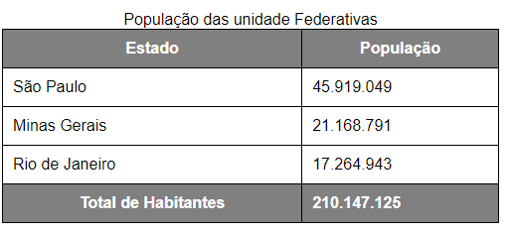

Dica importante!!

Os th são títulos da tabela, no caso acima, seriam o Estado, População e Total de Habitantes.

Para que deixemos com uma semântica melhor, pensando nas ferramentas de análise do google, devemos nomear os escopos dos th

Quando o th é de coluna, ou seja, os dados estarão abaixo é de apenas uma coluna, usamos o scope=”col”

Quando o th é de linha, ou seja, os dados estarão na mesma linha, a frente e apenas uma linha, usamos o scope=”row”.

<th scope="col">Estado</th>

<th scope="col">População</th>

<th scope="row">Total de Habitantes</th>

Agora, quando o th é de coluna, com o dados abaixo dela e mais de uma coluna, o escope é o colgroup

E o mesmo também se aplica a quando o th for de lnha, os dados a frente e sendo mais de uma linha, usamos o rowgroup.

EX:

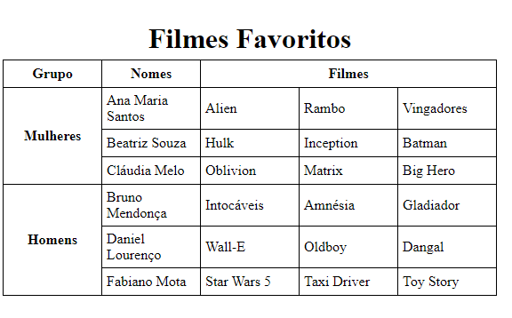

No exemplo acima, temos o th: Grupo, Nomes e Filmes. Definindo o scope destes 3 teremos:

* Grupo –

<th scope="col">Grupo</th>

* Nomes

<th scope="col">Nomes</th>

* Filmes:
* <th scope="colgroup" colspan="3">Filmes</th>

Note que mulheres e homens também são th e seu escopo seria rowgroup.

Dica:

Quando quiser fazer uma modificação em uma coluna, na largura da coluna, podemos usar o CSS in-line mesmo:

<th scope="col" style="width:50px;">População</th>